RENAULT MET LA GOMME AVEC UN SHOW-CAR ÉLECTRISANT
HIPPIE CAVIAR MOTEL, HOME WILD HOME

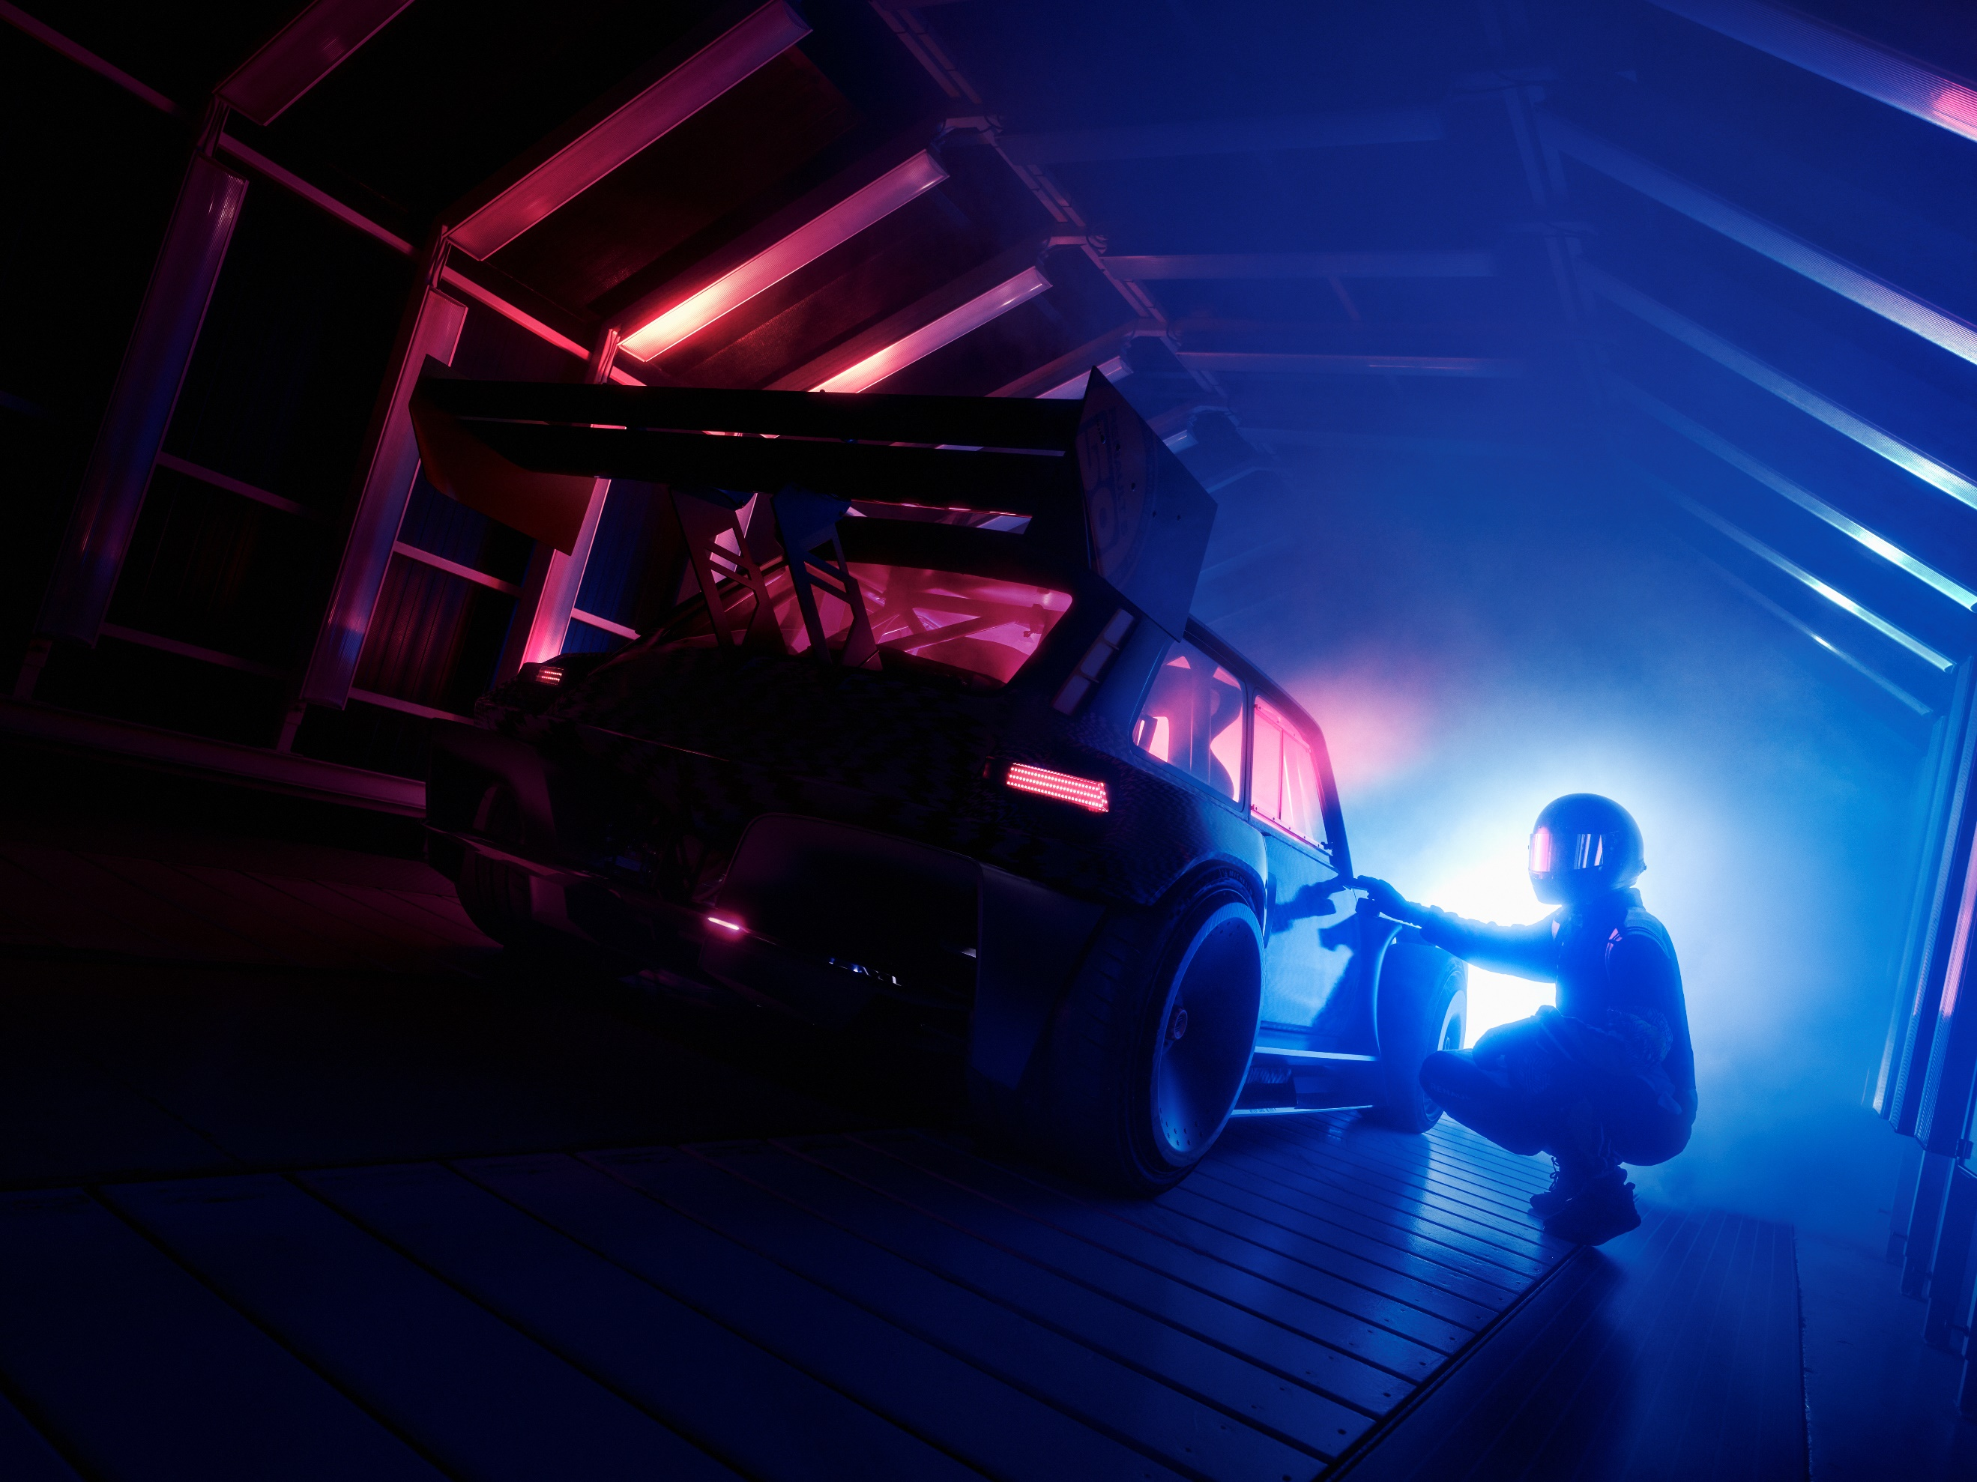
C'ÉTAIT UNE PROMESSE, 2022 SERAIT UNE ANNÉE PLEINE DE SURPRISES POUR LE CINQUANTIÈME ANNIVERSAIRE DE LA RENAULT 5. EN CETTE RENTRÉE, LES CÉLÉBRATIONS AUTOUR DE CE MODÈLE ICONIQUE SE POURSUIVENT AVEC LA SORTIE PROCHAINE D’UN NOUVEAU SHOW-CAR AMUSANT QUI EN A SOUS LE CAPOT.
Dans le cadre des célébrations des 50 ans de la R5, Renault révèlera prochainement un nouveau show-car, hommage contemporain à ses versions sportives les plus mythiques.
Cette spectaculaire réinterprétation 100% électrique inspirée de l’univers des jeux vidéo mêlera exubérance assumée et performances de premier plan. Renault dévoilera son nouveau show-car en ligne le 22 septembre 2022.
Le show-car sera ensuite présenté en première mondiale à Chantilly Arts & Elégance Richard Mille les 24 et 25 septembre, puis exposé à partir du 17 octobre au Mondial de l'Automobile 2022 à Paris.

* * *

À PROPOS DE RENAULT
Marque historique de la mobilité, pionnier de l’électrique en Europe, Renault développe depuis toujours des véhicules innovants. Avec le plan stratégique «Renaulution», la marque dessine une transformation ambitieuse et génératrice de valeur. Renault évolue ainsi vers une gamme encore plus compétitive, équilibrée et électrifiée. Elle entend incarner la modernité et l'innovation dans les services technologiques, énergétiques et de mobilité - dans l’industrie automobile et au-delà.
Présente en Suisse depuis 1927, la marque Renault est importée et commercialisée par Renault Suisse SA. En 2021, 13’362 nouvelles automobiles et véhicules utilitaires légers de la marque Renault ont été immatriculés en Suisse. Avec Zoe E-Tech Electric, Twingo E-Tech Electric, Kangoo E-Tech Electric et Master E-Tech Electric, ainsi que les versions hybrides d’Arkana, de Mégane, de Clio et de Captur, un véhicule neuf Renault sur trois est désormais électrifié. En 2022, Megane E-Tech Electric, le nouveau SUV Austral et le nouveau Kangoo Kangoo E-Tech Electric devraient encore renforcer considérablement la position de Renault sur le marché des véhicules électriques. Le réseau de distribution des trois marques évolue continuellement et compte désormais 195 partenaires qui proposent les produits et services du groupe dans 213 points de vente.
* * *

Les communiqués de presse et les photos sont consultables et/ou téléchargeables sur le site médias Renault: media.renault.ch

